**Nejvyšší kategorie AA pneumatik se štítkem EU je nyní u zimních pneumatik realitou:**

**Nokian Tyres jako první na světě představuje zimní pneumatiku, která je díky své přilnavosti za mokra a palivové účinnosti ve třídě A**

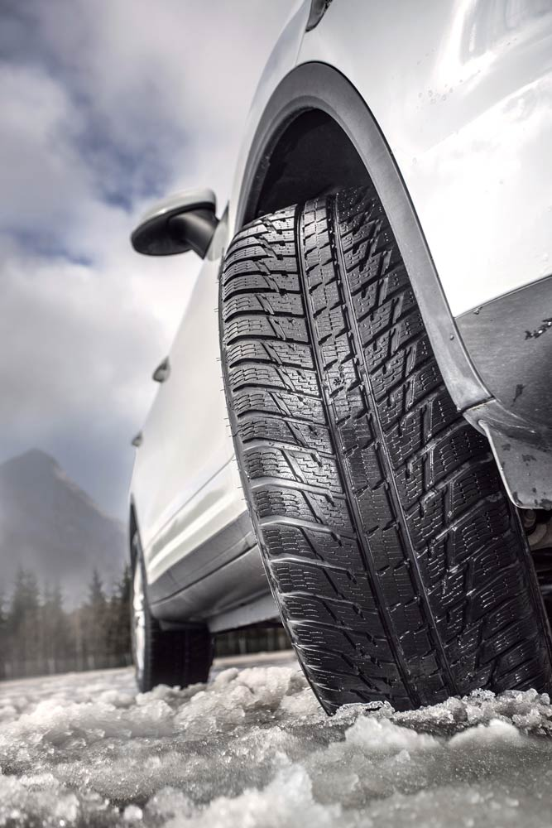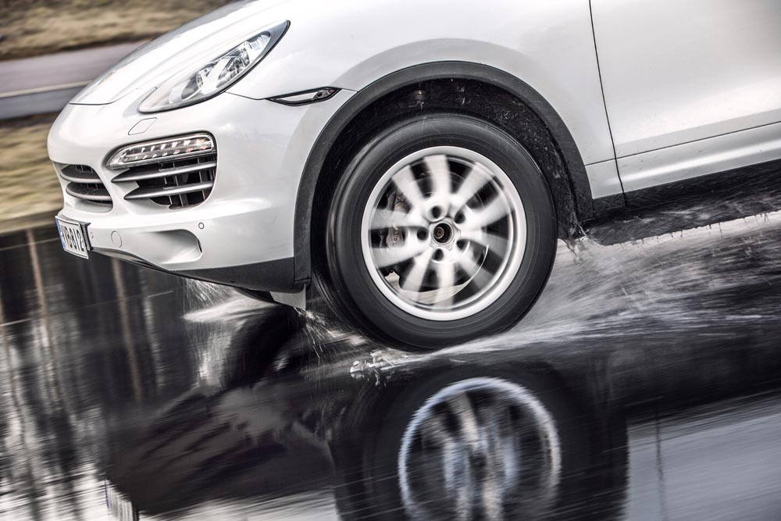**Nokian Tyres, nejsevernější světový výrobce pneumatik, nabídne na podzim roku 2015 českýmřidičům SUV první zimní pneumatiku na světě, která dosahuje nejlepší možné třídy A u pneumatik se štítkem EU při měřeních přilnavosti za mokra a palivové účinnosti.** **Moderní Nokian WR SUV 3 od průkopníka v oblasti zimní bezpečnosti a ekologicky šetrného způsobu jízdy (rozměr 265/50 R19 V) se zaměřuje na český trh. Pro řidiče může tento revoluční nový produkt dokonce zkrátit brzdnou dráhu až o 18 m na mokrých silnicích a uspořit palivo až o 0,6 l / 100 km.**

**Tato ryzí zimní pneumatika pro SUV se výborně hodí pro všestranné použití na různých sportovních užitkových vozidlech, jako je Porsche Cayenne, Audi Q7, BMW X5, Volkswagen Amarok, Volkswagen Touareg, Mercedes Benz ML, Jeep Grand Cherokee nebo Volvo XC 60.**

Obnovená pneumatika Nokian WR SUV 3 čerpá z jedinečných znalostí extrémních podmínek a vrcholného zvládnutí všech forem zimy, které vývojář zimní pneumatiky nasbíral. Pro Nokian WR SUV 3 je k dispozici pryžová směs Nokian Twin Trac SUV s oxidem křemičitým na míru pro náročné použití na SUV a technologie bočnic Nokian Aramid. Zajišťují, že řidiči čelící proměnlivé východoevropské zimě se nyní mohou těšit z nejlepší přilnavosti na sněhu a za mokra v tomto odvětví a palivové účinnosti, stejně jako z přesného řízení v kombinaci s vynikající trvanlivostí. Stejná technologie bude v budoucnu také používána u jiných zimních pneumatik Nokian Tyres.

**Jádro vývoje produktu Nokian Tyres:** **Bezpečnější, ekologičtější budoucnost**

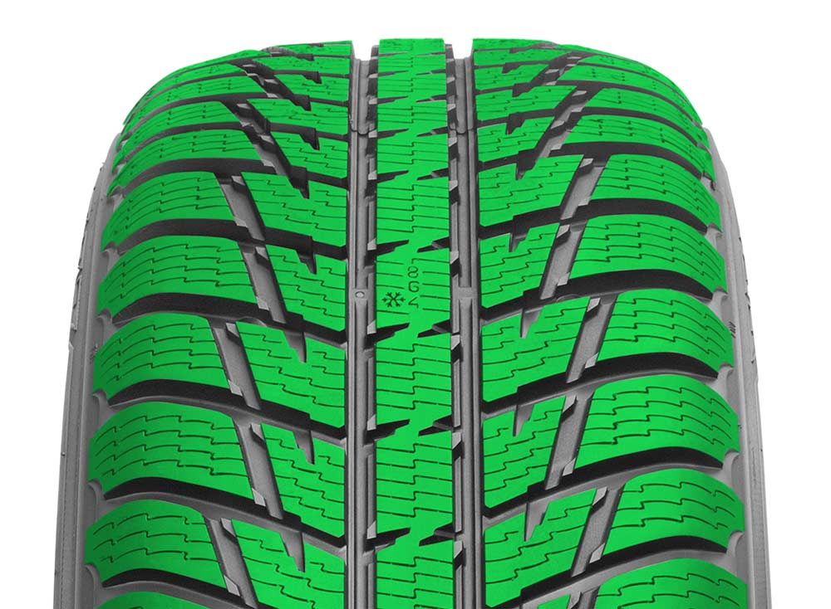V posledních letech pracovali přední výrobci automobilů ještě více na podpoře bezpečnosti provozu a snižování nepříznivých účinků jízdy, jako například emisí oxidu uhličitého. Dokonce i ve větších třídách vozidel, jako jsou například sportovní užitkové vozy, patří budoucnost hybridním automobilům, které jsou výkonné a zároveň šetrné k životnímu prostředí.

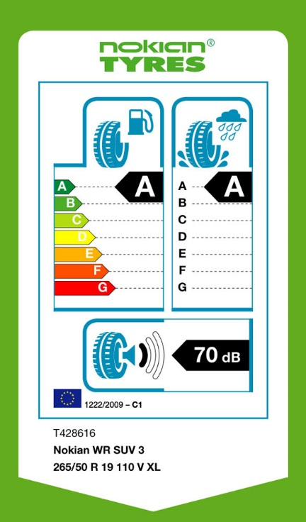- Stejně jako u výrobců automobilů se i náš vlastní vývoj výrobků zaměřuje na to, aby doprava byla bezpečnější a ekologičtější. Přijali jsme náročnou technologickou výzvu. Nová pneumatika Nokian WR SUV 3 je absolutně nejmodernější v odvětví výroby pneumatik; představuje nový způsob myšlení, jenž řidiči mohou využívat tady a teď, říká Ředitel vývoje výrobků Olli Seppälä ze společnosti Nokian Tyres.

Mimořádně úsporná pneumatika Nokian WR SUV 3 odmítá představu, že by se velký SUV nemohl pohybovat lehce na pneumatikách s nízkým valivým odporem. Precizní a přesná Nokian WR SUV 3 je první zimní pneumatikou pro východoevropský trh, která dosáhla valivého odporu třídy A jako symbolu palivové účinnosti. Pro palivovou účinnost je rozdíl ve spotřebě mezi nejlepší a nejslabší pneumatikou (A-G) významný, jde asi o 0,6 l / 100 km. Snadno valivé pneumatiky také snižují emise CO2 o 14 g / km.

Nejlepší možná přilnavost za mokra u pneumatik se štítkem EU svědčí o bezpečnosti pneumatiky na mokré vozovce. Pro řidiče může správný výběr vysoce kvalitních pneumatik znamenat rozdíl v brzdné vzdálenosti o více než 18 metrů nebo čtyři délky automobilu (rozdíl mezi třídami A a F).

**Nové inovace a testovaná bezpečnost – spolehlivá přilnavost, nízká spotřeba paliva**

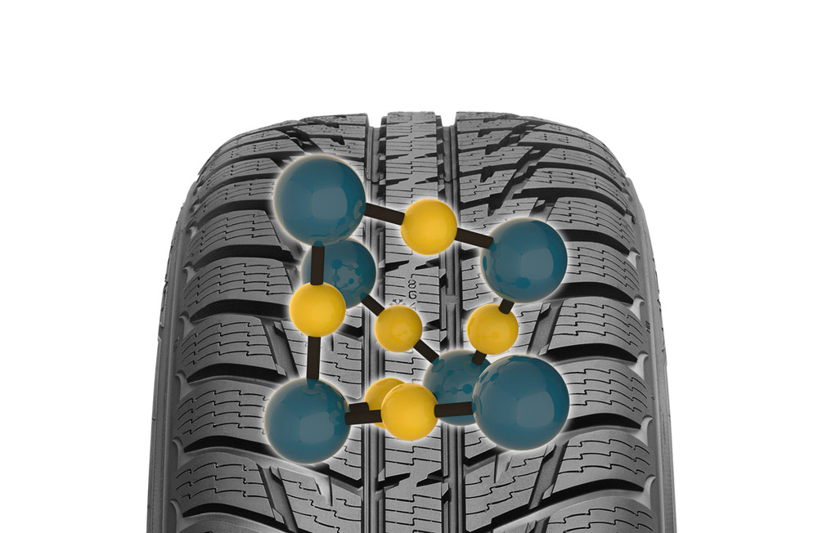Náročná práce na vývoji výrobků zahrnovala pečlivou počítačovou optimalizaci a autentické testování všech komponent pneumatiky, pokud jde o bezpečnost a nízký valivý odpor.

Vynikající přilnavost v zimě a manipulační vlastnosti vyvážené pneumatiky Nokian WR SUV 3 jsou výsledkem funkčního vzorku běhounu a cílených inovací v kombinaci se zcela novou pryžovou směsí Nokian Trac SUV s oxidem křemičitým.

Běhounová směs jedinečně kombinuje pryžovou směs Nokian Hakkapeliitta určenou pro náročnou a chladnou severskou zimu a směs na bázi oxidu křemičitého, která poskytuje vynikající výkon při mírnějším počasí. Konečným výsledkem je pryžová směs Nokian Twin Trac SUV s oxidem křemičitým, která obsahuje přírodní pryž, oxid křemičitý a řepkový olej; její jedinečné rozložení částic zajišťuje špičkový výkon při přilnavosti na sněhu a za mokra.

Vzhledem k lehce se valícímu vzorku běhounu a vyššímu množství oxidu křemičitého ve směsi je valivý odpor velice nízký, což umožňuje pneumatice dosahovat nižší spotřeby paliva a nižších emisí než se daří jejím tradičnějším konkurentům. Tato inovovaná směs také zlepšuje jízdní stabilitu a odolnost proti opotřebení.

- řidiči SUV, kteří používají východoevropské dálnice, se mohou spolehnout na řízení s novým produktem i při vyšších rychlostech, protože konstrukce pneumatiky Nokian WR SUV 3 je velmi robustní a bytelná, vysvětluje Seppälä.

**Pohodlná a vytrvalá jízda**

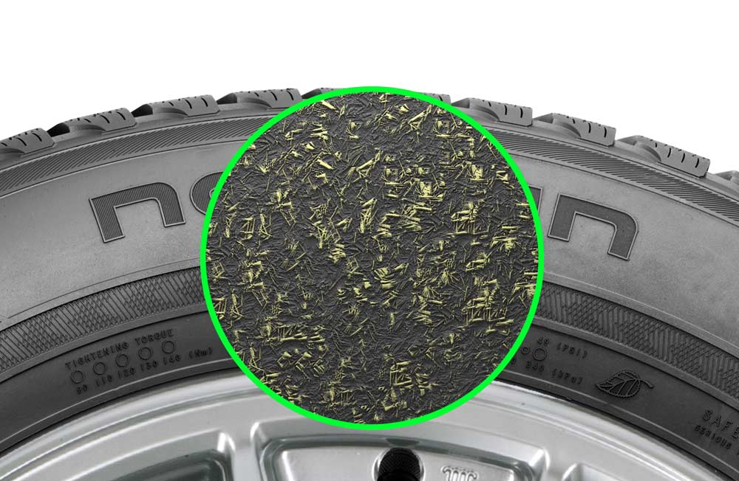Pneumatika se štítkem EU má pouze jednu zvukovou vlnu, což znamená nízký vnější hluk při odvalování. Rozměry tohoto revolučního zimního produktu jsou 265/50 R19 a produkt má rychlostní hodnocení V pro maximální rychlost 240 km/h.

Pneumatiky SUV bývají nejčastěji poškozovány nárazy do bočnice pneumatiky. Pneumatika Nokian WR SUV 3 využívá technologii bočnic Nokian Aramid a maximalizuje tak ochranu proti nárazům a prořezům. Součástí směsi na bočnice je vysoce trvanlivá aramidová střiž, směs je tak mimořádně odolná vůči opotřebení a proříznutí. Stejný materiál se používá i v leteckém a vojenském průmyslu.

**Průkopník v technologii zimních pneumatik**

Nokian Tyres je jediným výrobcem pneumatik na světě, který se zaměřuje na výrobky a služby usnadňující přepravu v severských podmínkách. Společnost je známá svými vysoce kvalitními, bezpečnými a ekologicky šetrnými prémiovými pneumatikami, které jsou pečlivě přizpůsobeny pro různé trhy a rozličné náročné účely. Více než polovina našich zdrojů pro vývoj výrobků se vynakládá na testování výrobků.

V lednu 2015 společnost představila zimní produkt, který dosahuje třídy A u pneumatik se štítkem EU, pokud jde o palivovou účinnost. Nová severská zimní pneumatika bez hrotů Nokian Hakkapeliitta R2 je speciálně navržena pro elektrická vozidla BMW i3. Rozměry tohoto nového modelu pneumatiky jsou 155/70 R19 84Q. Tyto zimní pneumatiky Nokian Hakkapeliitta R2 umožňují majitelům elektrických automobilů, aby si užívali až o 30 % nižší valivý odpor ve srovnání s ostatními zimními pneumatikami na trhu. Energetické úspory získané z nižšího valivého odporu zvyšují dojezd vozidla.

Počátkem letošního roku uvedl průkopník v technologii zimních pneumatik také zimní pneumatiku Nokian WR D4, která je přizpůsobena pro východoevropský trh a dosahuje nejlepší třídy A pneumatik se štítkem EU, pokud jde o přilnavost za mokra. Široký výběr velikostí Nokian WR D4 je určen pro ekonomické rodinné vozy střední velikosti a kryje interval velikostí od 14 do 20 palců s rychlostním hodnocením od Q do W.

Společnost vyvinula a vyrobila první zimní pneumatiku na světě pro zimní mráz v roce 1934. O dva roky později se v severské zimě zrodila zimní pneumatika Nokian Hakkapeliitta; ta je již legendou všude tam, kde znají skutečnou zimu. V březnu 2013 jsme dosáhli fantastického světového rekordu pro nejrychlejší auto na ledě, kdy zkušební jezdec Janne Laitinen dosáhl rychlosti 335,713 km/h (208,602 mph) na ledu Boothijského zálivu. Nevídanou přilnavost a rychlost zajistila zimní pneumatika Nokian Hakkapeliitta 8 s hroty.

**Obnovená Nokian WR SUV 3 – hlavní inovace:**

**Pryžová směs Nokian Twin Trac SUV s oxidem křemičitým.** Přesná přilnavost, vynikající odolnost proti opotřebení, nízká spotřeba paliva. Unikátní rozložení částic pryžové směsi Nokian Twin Trac s oxidem křemičitým, která obsahuje přírodní kaučuk, oxid křemičitý a řepkový olej, zajišťuje špičkový výkon díky přilnavosti na sněhu a za mokra. Extrémně nízký valivý odpor má za následek nízkou spotřebu paliva.

**Technologie bočnic Nokian Aramid.** **Jedinečná trvanlivost.** Součástí směsi na bočnice je vysoce trvanlivá aramidová střiž, směs je tak mimořádně odolná vůči opotřebení a proříznutí. Stejný materiál se používá i v leteckém a vojenském průmyslu. Aramidové vlákno zpevňuje a zesiluje bočnici, aby ještě lépe odolávala vnějším nárazům a tlakům proti ráfku.

**Konstrukce modelu běhounu.** Stabilní pocit z jízdy, efektivní prevence před klouzáním na sněhové břečce. Symetrický a směrový model běhounu (s pevným směrem otáčení) optimalizuje stabilní manipulaci a zajišťuje bezpečné vlastnosti proti aquaplaningu a klouzání na sněhové břečce. Silné lamely na blocích běhounu poskytují rezervní přilnavost.

**Medvědí drápy**

Maximální přilnavost na sněhu. Na podélných a diagonálních drážkách bloků běhounu jsou zformovány medvědí drápy, aby poskytovaly tolik potřebnou přilnavost na zimních silnicích. Účinně přilnávají k povrchu na měkkém sněhu a měkkém terénu.

**Profilové blokové stabilizátory.** Regulovaná, robustní manipulace. Profilové blokové stabilizátory na blocích běhounu vedle středového žebra a podélná žebra symetrického vzoru běhounu zlepšují manipulaci na suché vozovce, která je stabilní a regulovaná. Profilové blokové stabilizátory také zabraňují, aby se v drážkách zaklínily drobné kameny.

**3D samoblokující lamely.** Lepší manipulace, delší trvanlivost. 3D samoblokující lamely, které se táhnou od ramene k rameni, zlepšují manipulaci v rozích a při únicích. Na rozdíl od přímého zářezu podporují 3D samoblokující lamely blok běhounu při otevření zářezu; to se děje díky zajišťovacímu mechanismu zabudovanému do zářezu.

[**www.nokiantyres.cz**](http://www.nokiantyres.cz/)

**Řetězec pneuservisů a autoservisů Vianor společnosti Nokian Tyres:**

[**http://vianor.cz**](http://vianor.cz)

**Fotografie:**

[**www.nokiantyres.com/AA-labelNokianWRSUV3**](http://www.nokiantyres.com/AA-labelNokianWRSUV3)

**Nokian WR SUV 3:**

[**http://www.nokiantyres.cz/zimni-pneumatika/nokian-wr-suv-3/**](http://www.nokiantyres.cz/zimni-pneumatika/nokian-wr-suv-3/)

**Pneumatiky se štítkem EU:** **Bezpečnost, úspory a ekologická účinnost**

[**www.nokiantyres.com/innovation/facts-about-tyres/eu-tyre-label/**](http://www.nokiantyres.com/innovation/facts-about-tyres/eu-tyre-label/)

**Další informace:**

**Nová Nokian WR SUV 3 - Nokian Tyres jako první na světě představuje zimní pneumatiku, která je díky své přilnavosti za mokra a palivové účinnosti ve třídě A**

[**http://youtu.be/LtTGEK64nZE**](http://youtu.be/LtTGEK64nZE)

**Nová Nokian WR D4 - První zimní pneumatika na světě s třídou A přilnavosti za mokra v systému pneumatik se štítkem EU**

[**http://youtu.be/PwIGMzpEJMM**](http://youtu.be/PwIGMzpEJMM)

**Nová Nokian Hakkapeliitta R2 - První zimní pneumatika na světě s hodnocením valivého odporu A**

[**http://youtu.be/Wo4omb0Eil4**](http://youtu.be/Wo4omb0Eil4)

**Testovací centrum Ivalo – White Hell**

[**http://youtu.be/UEGUTw7KHxE**](http://youtu.be/UEGUTw7KHxE)

**Nokian Tyres představuje první zimní pneumatiky s výsuvnými hroty**

[**http://www.nokiantyres.cz/firma/tiskove-zpravy/nokian-tyres-predstavuje-prvni-zimni-pneumatiky-s-vysuvnymi-hroty/**](http://www.nokiantyres.cz/firma/tiskove-zpravy/nokian-tyres-predstavuje-prvni-zimni-pneumatiky-s-vysuvnymi-hroty/)

**Pneumatiky Nokian dosáhly s rychlostí 335,71 km/h na ledu nový světový rekord a jsou nejrychlejší**

[**http://www.nokiantyres.cz/firma/tiskove-zpravy/pneumatiky-nokian-dosahly-s-rychlosti-335-71-km-h-na-ledu-novy-svetovy-rekord-a-jsou-nejrychlejsi/**](http://www.nokiantyres.cz/firma/tiskove-zpravy/pneumatiky-nokian-dosahly-s-rychlosti-335-71-km-h-na-ledu-novy-svetovy-rekord-a-jsou-nejrychlejsi/)

**Zimní pneumatiky vyvinuty před 80 lety firmou Nokian Tyres**

[**http://www.nokiantyres.cz/firma/tiskove-zpravy/zimni-pneumatiky-vyvinuty-pred-80-lety-firmou-nokian-tyres/**](http://www.nokiantyres.cz/firma/tiskove-zpravy/zimni-pneumatiky-vyvinuty-pred-80-lety-firmou-nokian-tyres/)

**Zimní pneumatiky prošly velkým vývojem - srovnání první zimní pneumatiky na světě s nejnovější zimní pneumatikou bez hrotů**

[**http://www.nokiantyres.cz/firma/o-nas/historie/zimni-pneumatiky-prosly-velkym-vyvojem/**](http://www.nokiantyres.cz/firma/o-nas/historie/zimni-pneumatiky-prosly-velkym-vyvojem/)

**Společnost Nokian Tyres je celosvětově vedoucí specialista v oblasti zimních pneumatik, mnohonásobný vítěz testů, vynálezce zimní pneumatiky, držitel světového rekordu a leader inovací**

Jako vedoucí světový specialista na zimní pneumatiky, mnohonásobný vítěz testů a vynálezce zimní pneumatiky nabízí Nokian Tyres ty nejbezpečnější pneumatiky pro severské podmínky. Inovativní pneumatiky Nokian z Finska dokazují svou vysokou kvalitu již 80 let, a to zejména na sněhu, ledu, v drsných klimatických podmínkách a náročných jízdních situacích. Nového světového rekordu v Guinnessově knize rekordů dosáhly sériové zimní pneumatiky Nokian maximální rychlostí automobilu na ledu 335,713 km/h a jsou tak nejrychlejší. Společnost Nokian Tyres představila první zimní pneumatiku na světě osazenou hroty, které řidič na stisknutí tlačítka vysune, aby byl zajištěn její lepší záběr. Dále tento výrobce pneumatik zavedl energeticky nejúspornější zimní pneumatiky světa s energetickou třídou A.

Prvotřídní značka Nokian mimoto vyrábí pneumatiky speciálně vyvinuté pro české počasí a vysoké rychlosti na českých dálnicích. Pneumatiky Nokian zaručují vysokou bezpečnost, šetří pohonné hmoty a jsou šetrné k životnímu prostředí. Podnik je „jednička“, co se týká popularity na trhu a hodnocení značky ve Skandinávii, stejně jako v Rusku a má pozitivní, mimořádnou pověst.

**Zimní pneumatiky Nokian WR jsou mnohonásobným vítězem testů pneumatik a v testech dosáhly celé řady dalších úspěchů**

Zimní pneumatiky Nokian WR přizpůsobené českým podmínkám jsou vítězem testu a dosáhly celé řady úspěchů i v dalších testech. Zimní pneumatika Nokian WR D3 je vítězem testu zimních pneumatik 2014 německého motoristického časopisu „Auto Bild“, a to s nejlepším hodnocením „příkladná“. Bezpečné jízdní vlastnosti a krátká brzdná dráha jsou parametry pro špičkové výsledné hodnocení na sněhu. Jako vítěz testu zvítězily zimní pneumatiky Nokian také v testech roku 2014 Autoklubu Evropa ACE, GTÜ, časopisu „Auto Bild allrad“, „OFF ROAD“ „SUV MAGAZIN“ a autoklubu ARBÖ. V těchto testech dostaly tyto prvotřídní finské pneumatiky rovněž nejlepší hodnocení „příkladná“ a „velmi doporučeníhodná“.

Nokian Tyres nyní prezentuje první zimní pneumatiku světa pro osobní vozy s nejlepším záběrem za mokra v třídě A štítku pneumatiky EU. Nová zimní pneumatika Nokian WR D4 s prvotřídním záběrem poskytuje jedinečné inovace. Tento všestranně přizpůsobivý chameleón pro zimní silnice jezdí bezpečně stejnou měrou na mokrých i zasněžených cestách. Tento nepřemožitelný vládce zimy Nokian WR D4 od průkopníka technologie zimních pneumatik drží spolehlivě stopu za deště, na sněhu i sněhové břečce. V proměnlivém českém zimním počasí má tato pneumatika dle výsledků testů vynálezce zimní pneumatiky nejkratší brzdnou dráhu.

Pneumatiky Nokian zvítězily v poslední zimě ve více než 40 testech zimních pneumatik pořádaných motoristickými časopisy a potvrdily tak dobré jméno této prémiové skandinávské značky.

**Letní pneumatiky Nokian jsou mnohonásobným vítězem testu letních pneumatik 2015 motoristického časopisu ADAC a testů organizace Stiftung Warentest, jakož i časopisu „OFF ROAD“ a dalších testů**

Letní pneumatiky Nokian jsou vícenásobným vítězem testů, poskytují vysokou bezpečnost a šetří pohonné hmoty. Letní pneumatika Nokian Line dosahuje nejlepší známky „dobrá“ v testu letních pneumatik 2015 německého autoklubu ADAC a německé spotřebitelské organizace Stiftung Warentest a je tím obzvláště doporučeníhodná“. Vítězem testu letních pneumatik pro SUV motoristického časopisu „Auto Bild allrad“ se stává Nokian Line SUV s nejlepším hodnocením „příkladná“. Pneumatika Nokian zLine SUV je vítězem testu časopisu „OFF ROAD“ a dostává nejvyšší ocenění „obzvláště doporučeníhodná".

Letní pneumatika Nokian Line dosáhla nejlepší známky „dobrá“ již v testu letních pneumatik 2014 německého autoklubu ADAC a německé spotřebitelské organizace Stiftung Warentest a s hodnocením „obzvláště doporučeníhodná“ se umístila ve špičkové skupině vítězů testu. Vítězem velkého testu letních pneumatik SUV 2014 německého časopisu „OFF ROAD“ a také „SUV MAGAZIN“ je pneumatika Nokian Z SUV s nejlepší známkou „VELMI DOPORUČENÍHODNÁ“.

**Více bezpečnosti díky inovaci: Indikátor zimní bezpečnosti WSI Nokian se symbolem sněhové vločky a indikátor opotřebení s výstrahou před aquaplaningem**

Indikátor zimní bezpečnosti se symbolem sněhové vločky v zimní pneumatice Nokian WR zvyšuje bezpečnost v zimním provozu. Udává hloubku profilu jako čísla v milimetrech v rozmezí 8 až 4. Čísla postupně mizí, v závislosti na opotřebení pneumatiky a zmenšování její hloubky profilu. Sněhová vločka zůstává viditelná až do hloubky profilu 4 mm. Pokud již není viditelná, měla by se zimní pneumatika pro zajištění dostatečné bezpečnosti vyměnit. Drážky musí být minimálně 4 mm hluboké, aby bylo dosaženo dostatečného záběru na sněhu a vyloučen aquaplaning za mokra a na sněhové břečce.

Indikátor opotřebení s výstrahou před aquaplaningem v letních pneumatikách Nokian udává řidiči hloubku profilu jednoduše jako číslo od 8 do 3. Výstražný indikátor aquaplaningu varuje pomocí symbolu kapky před nebezpečím aquaplaningu. Při pouhých čtyřech milimetrech zbývajícího profilu symbol kapky zmizí, což je upozorněním na zvýšené riziko. Tyto inovace nemá žádný jiný výrobce pneumatik.

**Společnost Nokian Tyres dosáhla v roce 2014 obratu 1,389 miliardy eur**

Nokian Tyres v roce 2014 dosáhla obratu 1,389 miliardy eur a měla celkem více než 4000 zaměstnanců. Ve střední Evropě je společnost Nokian Tyres činná s vlastními koncernovými odbytovými společnostmi v deseti zemích. Podnik má vlastní řetězec pneuservisů a autoservisů Vianor s 1300 prodejními místy v 27 zemích.

[**www.nokiantyres.cz**](http://www.nokiantyres.cz/)

**Řetězec pneuservisů a autoservisů Vianor společnosti Nokian Tyres:**

[**http://vianor.cz**](http://vianor.cz)

**Kontakt pro tisk:**

Dr. Falk Köhler PR

Dr. Falk Köhler

Tel. 0049 40 54 73 12 12

Fax 0049 40 54 73 12 22

E-Mail [Dr.Falk.Koehler@Dr-Falk-Koehler.de](mailto:Dr.Falk.Koehler@dr-falk-koehler.de)

[**www.Dr-Falk-Koehler.de**](http://www.Dr-Falk-Koehler.de)

Ödenweg 59

22397 Hamburg

Německo

**Další informace:**

[**www.twitter.com/NokianTyresCom**](http://www.twitter.com/NokianTyresCom)

[**www.youtube.com/NokianTyresCom**](http://www.youtube.com/NokianTyresCom)

[**www.facebook.com/nokiantyres**](http://www.facebook.com/nokiantyres)

[**www.linkedin.com/company/nokian-tyres-plc**](http://www.linkedin.com/company/nokian-tyres-plc)

**Blog pro řidiče:**

[**http://community.nokiantires.com/**](http://community.nokiantires.com/)

**Blog odborníků na pneumatiky Nokian Tyres:**

[**http://nordictyreblog.com/**](http://nordictyreblog.com/)

**Nokian Tyres Česká Republika**

**Nokian Tyres s.r.o**

Obchodní ředitel pro Českou republiku Milan Hybš, Tel. +420 241 932 668

E-Mail [milan.hybs@nokiantyres.com](mailto:milan.hybs@nokiantyres.com)

[**www.nokiantyres.cz**](http://www.nokiantyres.com/)

**Nokian Tyres Evropa**

**Nokian Tyres s.r.o**

V Parku 2336/22

148 00 Praha 4

Czech Republic

Managing Director Central Europe Hannu Liitsola, Tel. +420 605 236 440

E-Mail [hannu.liitsola@nokiantyres.com](mailto:hannu.liitsola@nokiantyres.com)

Technical Customer Service Manager CE Sven Dittmann Dipl. Ing., Tel. +49 8143 / 444 850

E-Mail [sven.dittmann@nokiantyres.com](mailto:sven.dittmann@nokiantyres.com)

Marketing Manager pro střední Evropu Lukáš Líbal, Tel. +420 222 507 759

E-Mail [lukas.libal@nokiantyres.com](mailto:lukas.libal@nokiantyres.com)

[**www.nokiantyres.cz**](http://www.nokiantyres.com/)

**Nokian Tyres Finsko Sídlo Firmy**

**Nokian Tyres plc**

Pirkkalaistie 7

P.O.Box 20

37101 Nokia

Finlande

Product Development Manager Olli Seppälä, Tel. +358 10 401 7549

E-Mail [olli.seppala@nokiantyres.com](mailto:olli.seppala@nokiantyres.com)

Development Manager Juha Pirhonen, Tel. +358 10 401 7708

E-Mail [juha.pirhonen@nokiantyres.com](mailto:juha.pirhonen@nokiantyres.com)

Technical Customer Service Manager Matti Morri, Tel. +358 10 401 7621

E-Mail [matti.morri@nokiantyres.com](mailto:matti.morri@nokiantyres.com)

Product Manager Central Europe Stéphane Clepkens, Tel. +358 50 462 7536

E-Mail [stephane.clepkens@nokiantyres.com](mailto:stephane.clepkens@nokiantyres.com)

[**www.nokiantyres.cz**](http://www.nokiantyres.com/)